FIZYKA W GIMNAZJUM – OPTYKA

opracowanie p. Elżbieta Gaca

Światło jako część widma elektromagnetycznego określił Maxwell. Wszystkie fale wchodzące w skład widma mają charakter elektromagnetyczny i rozchodzą się w próżni z tą samą prędkością. Różnią się jedynie długością fali. Najdłuższe fale (o najmniejszej częstotliwości) służą do przesyłania audycji radiowych na duże odległości, krótsze fale są wykorzystywane w komunikacji telewizyjnej i satelitarnej. Wąski zakres stosunkowo krótkich fal elektromagnetycznych wykorzystują nasze oczy i dzięki temu możemy widzieć.

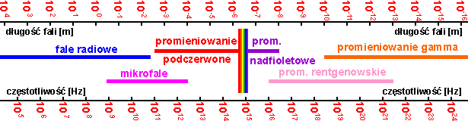

Światło jest falą elektromagnetyczną, której długość leży w obszarze pomiędzy 0,38-0,76*10 -6m. i porusza się w próżni z prędkością równą c=299792 km/s, (niezależnie od długości fali – barwy).

Potwierdzeniem falowej natury promieniowania świetlnego są zjawiska dyfrakcji (ugięcia) i interferencji światła.

Zjawisko dyfrakcji można zaobserwować przy przejściu światła przez wąskie szczeliny lub przeszkody.

Interferencję światła, można uzyskać przez rozdwojenie wiązki promieni pochodzących z jednego źródła i wytworzenie między nimi różnicy dróg, wskutek czego do określonego punktu powierzchni oświetlonej docierają fale świetlne o jednakowej długości i różnicy faz. Po raz pierwszy uzyskał tą metodą interferencję światła Young przez ugięcie fal na dwóch szczelinach.
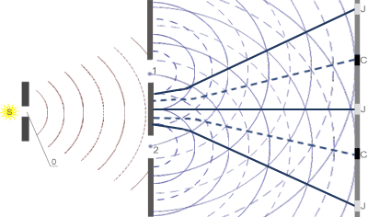

Załamanie światła

Światło przechodząc przez granicę dwóch ośrodków ulega załamaniu.
Gdy światło przechodzi z jednego ośrodka do drugiego nie zmienia swojej częstotliwości, zmienia się długość światła.
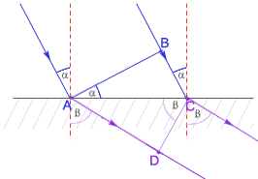
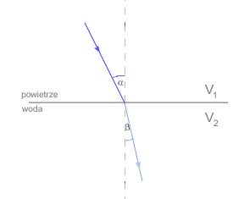
Stosunek sinusa kąta padania do sinusa kąta załamania, zwany współczynnikiem załamania n ośrodka drugiego względem pierwszego, jest równy stosunkowi prędkości rozchodzenia się fali w ośrodku pierwszym do prędkości rozchodzenia się fali w ośrodku drugim.
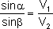
W obu ośrodkach promień fali padającej, promień fali załamanej i prosta prostopadła (normalna) do granicy ośrodków leżą w jednej płaszczyźnie.

Odbicie światła

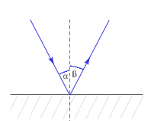
Światło przy odbiciu zachowuje się tak samo jak fale mechaniczne.

Kąt padania jest równy kątowi odbicia.

Promień fali padającej, promień fali odbitej i prosta prostopadła (normalna) płaszczyzny odbijającej leżą w jednej płaszczyźnie.

ZWIERCIADŁĄ

Zwierciadło jest to wypolerowana powierzchnia metalu, szkła (lustra) lub wody.
Zwierciadła dzielimy na:
- płaskie, np. lustro
- kuliste (wklęsłe i wypukłe)

W zwierciadle płaskim powstaje obraz pozorny, to znaczy, że powstał w wyniku przecięcia się przedłużeń promieni odbitych.
Przyjmijmy:
x - odległość przedmiotu od zwierciadła
y - odległość obrazu od zwierciadła
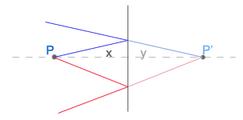

Promień równoległy do osi po odbiciu przechodzi przez ognisko.
Promień przechodzący przez ognisko po odbiciu jest równoległy do osi.

ZWIERCIADŁA SFERYCZNE

Jeżeli wypolerujemy wewnętrzną powierzchnię zwierciadła, to otrzymamy zwierciadło sferyczne wklęsłe. Jeśli wypolerujemy zewnętrzną powierzchnię, to uzyskamy zwierciadło sferyczne wypukłe.

.
r

O – środek krzywizny zwierciadła
r – promień krzywizny
w – wierzchołek
w₀ – tzw. główna oś optyczna zwierciadła

r
w
O

Promień krzywizny r zwierciadła pokrywa się z normalną (tzn. prostą prostopadłą do płaszczyzny zwierciadła).

<
<
O
.
F
.

Twierdzenie 1.
Wiązka promieni biegnąca równolegle do głównej osi optycznej po odbiciu od płaszczyzny zwierciadła skupia się w jednym punkcie, leżącym na głównej osi optycznej zwanej ogniskiem F

F – ognisko
<
O
.
F
.
f
f
f – ogniskowa

r = 2 f

Twierdzenie 2.
Jeśli promień świetlny przechodzi przez ognisko F, to po odbiciu od zwierciadła biegnie równolegle do osi optycznej
>
O
.
F
.

Twierdzenie 3.
O
.
F
.
Jeżeli promień świetlny pada w wierzchołek zwierciadła, to po odbiciu biegnie symetrycznie względem osi optycznej.

ZWIERCIADŁA WYPUKŁE
O
.
F
.
.
F

Jeżeli promień świetlny biegnie równolegle do osi optycznej, to po odbiciu biegnie tak, że przedłużenie promienia odbitego przechodzi przez ognisko z drugiej strony.

O
.
F
.
.
F
.
2F

Jeżeli promień przechodzi przez ognisko F, to po odbiciu biegnie równolegle do osi optycznej zwierciadła.

KONSTRUKCJA OBRAZÓW W ZWIERCIADŁACH SFERYCZNYCH WKLĘSŁYCH

x – odległość przedmiotu od zwierciadła
y – odległość obrazu od zwierciadła

OBRAZY
I. dla x >2f lub x > r

- obraz rzeczywisty (przecięły się promienie odbite)
- pomniejszony p < 1
- odwrócony
<
O
.
F
.
<
x
y
- f < y < 2f

II. x = 2f to y = 2f

- rzeczywisty
- tych samych rozmiarów
- p = 1
<
O
.
F
<
.

III. f < x < 2f to y > 2f
- obraz rzeczywisty
O
.
F
.
- powiększony
- p > 1

    - x = f to y = nieskończoność
Obraz nie powstaje.

O
.
F
.

O
.
F
.
V. x < f to y < 0

- obraz pozorny (przecinają się przedłużenia promieni odbitych)
- obraz prosty
- p > 1

x | y | Charakter obrazu | p
x > 2f | f < y < 2f | Odwrócony, rzeczywisty | p < 1
x = 2f | y = 2f | Odwrócony, rzeczywisty | p = 1
x < 2f | y > 2f | Odwrócony, rzeczywisty | p > 1
x = f | y = nieskończoność | --------------- | -------------
x < f | y < 0 | Prosty, pozorny | p > 1

Obraz
- pozorny – przecinają się przedłużenia promieni odbitych
- prosty
- pomniejszony

.
F
O
.
.
F
O
.

Obraz
- pozorny – przecinają się przedłużenia promieni odbitych
- prosty
.
F
O
.
.
F
O
.
- pomniejszony

O
.
F
.
x
y
h
H

p – powiększenie p =

RÓWNANIE ZWIERCIADŁA SFERYCZNEGO

gdzie: f – ogniskowa zwierciadła
x – odległość przedmiotu od zwierciadła
y – odległość obrazu od zwierciadła

SOCZEWKI

O
.
.
.
O
R
R

O
.
.
.
O
.
F
β₁
α
α₁
β

W soczewce po dwukrotnym załamaniu światło przechodzi przez ognisko.
Soczewki mają 2 ogniska

Symbol soczewki skupiającej

Rozpraszającej

Konstrukcja obrazów w soczewkach skupiających
I.

f
f
2f
2f

.

Są spełnione te same twierdzenia o biegu promieni świetlnych co w soczewkach.

- Obraz rzeczywisty (powstaje w wyniku przecięcia się promieni załamanych.)
- Pomniejszony p < 1
- Odwrócony
- x > 2f to f < y < 2f

.
f
.
f
.
2f
.
2f
przedmiot
obraz

II.

1. x = 2f to y = 2f
- obraz rzeczywisty
- tych samych rozmiarów p = 1

.
f
.
f
2f
.

.
2f
przedmiot
obraz

III.

1. f < x < 2f to y > 2f
2. obraz rzeczywisty
- p > 1

.
f
.
f
2f
.

.
2f
przedmiot
obraz

.

IV.

x = f to y = nieskończoność

.
f
.
2f
.
f
.
2f

przedmiot

V,

1. x < f to y < 0
2. obraz pozorny – powstaje na przecięciu się promieni załamanych
3. p > 1

.
f
.
2f
.
f

x | y | Charakterystyka obrazu | p
x > 2f | f < y < 2f | Obraz rzeczywisty, odwrócony | p < 1
x = 2f | y = 2f | Obraz rzeczywisty, odwrócony | p = 1
f < x < 2f | y > 2f | Obraz rzeczywisty, odwrócony | p > 1
x = f | y = nieskończoność | ---------------- | ------------------
x < f | y < 0 | Obraz pozorny, prosty | p > 1

Porównaj tabele obrazów zwierciadeł sferycznych wklęsłych i soczewek skupiających.

Twierdzenie.
Promień świetlny przechodzący przez środek soczewki nie zmienia swojego kierunku rozchodzenia się.

PLASZCZYZNA OGNISKOWA

Promienie równoległe do osi soczewki przecinają się w ognisku.

.
f
.
2f
.
f
.
2f
Na soczewkę padają również promienie świetlne pod dowolnym kątem – one nie skupiają się w ognisku, lecz tzw. płaszczyźnie ogniskowej, która zawiera punkt zwany ogniskiem.
.
f
.
2f
.
f
.
2f
.
A
płaszczyzna ogniskowa
1
2

Promienie 1 i 2 tworzą wiązkę promieni równoległych, więc po załamaniu przetną się w jednym punkcie A, leżącym w płaszczyźnie ogniskowej.

KONSTRUKCJA promienia załamanego dla promienia padającego pod dowolnym kątem.
- do promienia 1 rysujemy promień równoległy 2 taki, aby przechodził przez środek soczewki..
- Promień załamany do promienia 1 nie zmienia kierunku rozchodzenia się.
- promień 2 przecina płaszczyznę ogniskową w tym samym punkcie A, w którym przecina ją promień 1. (płaszczyznę ogniskowa jest równoległa do soczewki i przechodzi przez ognisko f.

Zadanie.

Znajdź ogniska soczewki, wiedząc jak biegną przez nią promienie padające i załamane. (patrz rysunki)

I
II

Szukam ogniska F1
A
.
.
F₁
płaszczyzna ogniskowa

Szukam ogniska F2

A
.
.
F₂
płaszczyzna ogniskowa

